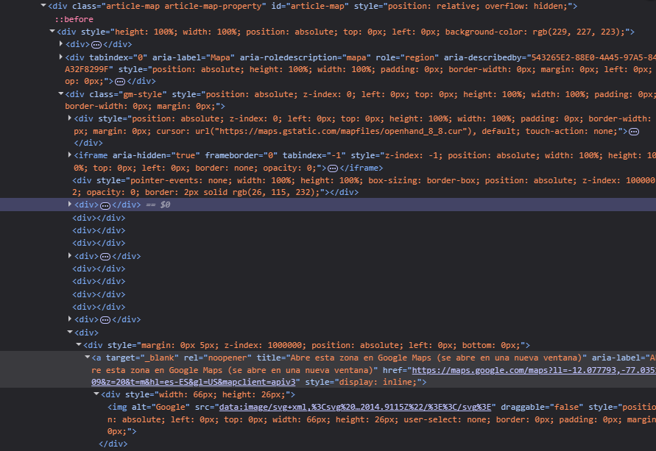
Enlace: https://www.adondevivir.com/propiedades/clasificado/alclapin-se-alquila-departamento-amoblado-de-80-m-sup2--de-3-148910435.html?n_src=Listado&n_pills=Piscina&n_pg=1&n_pos=1

Mapa:
https://www.google.com/maps?ll=-12.077793,-77.035109&z=20&t=m&hl=es-ES&gl=US&mapclient=apiv3

coordenadas: -12.077793,-77.035109

